# 登录

1. 点击首页登录button，跳转到登录页。

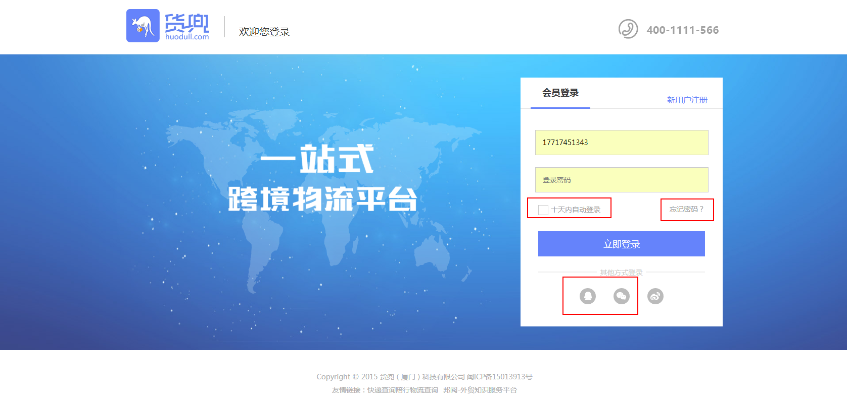

1. 支持勾选后7天免登录
2. 支持密码找回，点击忘记密码后，输入账号，手机号，通过手机短信方式验证。验证成功后让用户重新设置密码，如图：

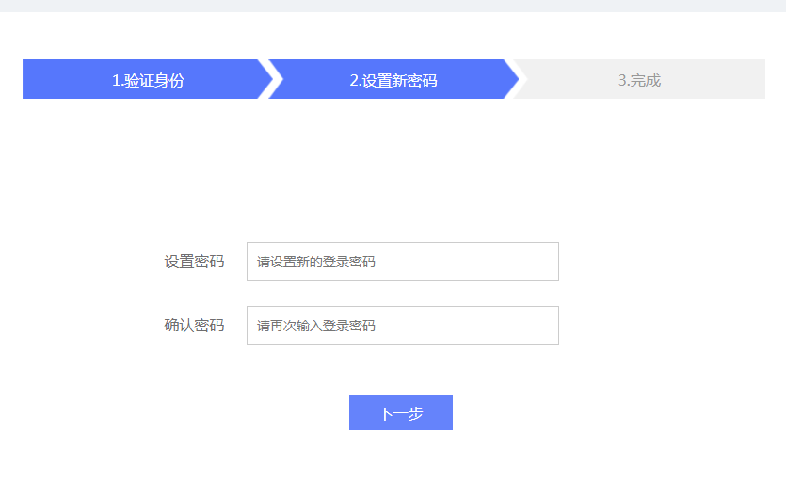

1. 支持第三方账号登录，微信和QQ。（方便的话就做，麻烦就暂时不做）
2. 登录成功后跳转到首页，top显示如下：

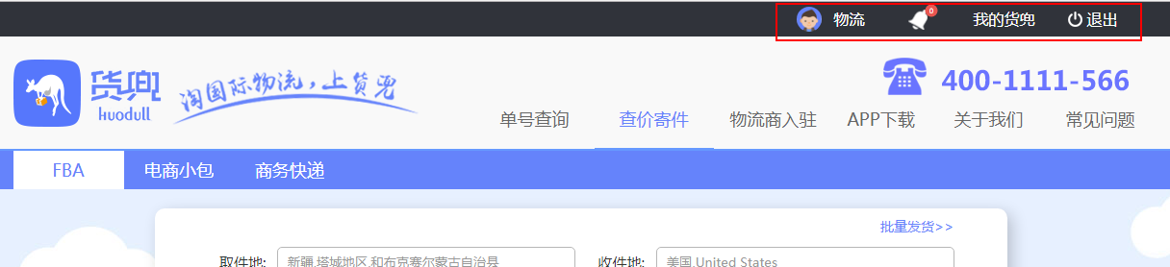

给所有用户一个默认头像，后台暂不支持头像修改。

不要消息功能，不用显示铃铛。

1. 点击退出后，返回未登录状态的首页。